|  |  |  |  |
| --- | --- | --- | --- |
| **Controle de Versões** | | | |
| **Versão** | **Data** | **Autor** | **Notas da Revisão** |
| 1.0 | 21-07-2016 | LUCAS MIRANDA | ELABORAÇÃO INICIAL |

**RELLINX**

1. Ir ao modulo Produção > Tela: Alterar Propriedades do Produto

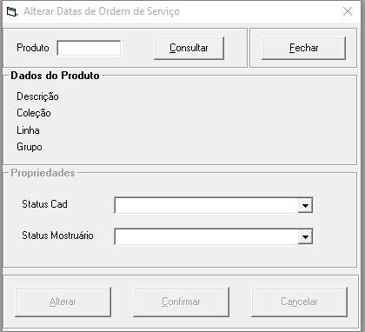

1. No campo Produto colocar o código do produto.

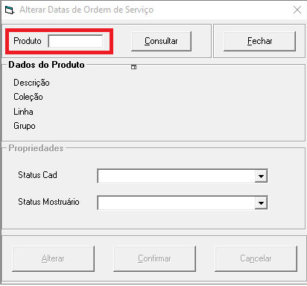

Ao escolher o código clicar no botão Consultar.

Feito isso o sistema irá mostrar da seguinte forma.

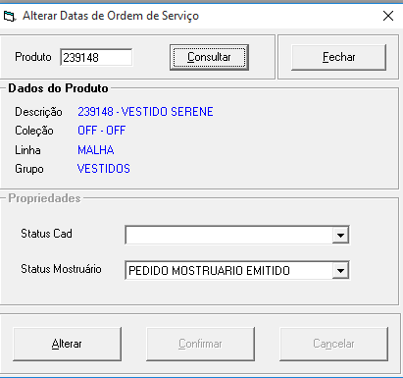

Pode verificar que tem as propriedades do produto para alteração, ele irá mostrar o status que está hoje ou sem status.

1. Para alterar você deve consultar e depois clicar no botão Alterar.

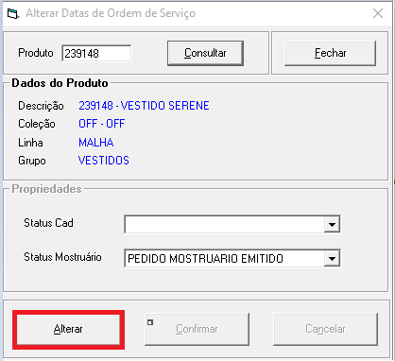

1. Ao clicar o sistema irá liberar os campos para alterar as propriedades.
2. Depois de selecionar a opção deve-se clicar no botão Confirmar.

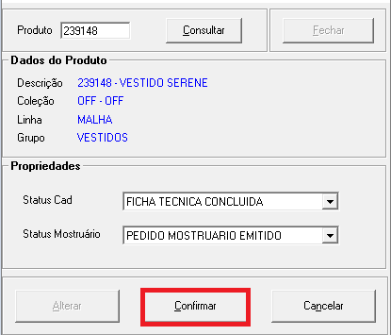

1. Ao confirmar sistema dará a seguinte mensagem.

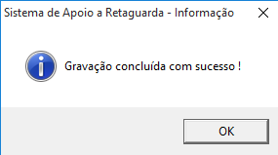

**Lucas Miranda**

**Departamento de TI**